**Geo Examen**





Integrantes:

Marcos Abraham Sánchez Galindo

Miguel Ángel Bernal Sánchez

Gutiérrez Moya Yitzhak David

Osver Manuel Rodriguez Moreno

Jesús Ángel Carmona Álvarez

5/28/2019

Hermosillo, Sonora

**Índice:**

Introducción -----------------------------------------------------------------3

Casos de usuario------------------------------------------------------4 a 10

Diagramas-------------------------------------------------------------------11

* Casos de uso---------------------------------------------------------11
* Diagrama de clases-------------------------------------------------12
* Diagramas de actividad-------------------------------------13 a 21
* Diagramas de carril-------------------------------------------21 a 29
* Diagrama de secuencia--------------------------------------30 a 36

Historia de usuario--------------------------------------------------37 a 38

Manual de uso-------------------------------------------------------------39

* Alumnos---------------------------------------------------------39 a 42
* Administrador ------------------------------------------------43 a 48

Instalación------------------------------------------------------------49 a 50

Herramientas utilizadas--------------------------------------------------50

Testing------------------------------------------------------------------------51

* Black box--------------------------------------------------------51 a 52

Introducción “Geo Examen”.

“Geo Examen” es un proyecto en el que se elaborará una simulación en línea del examen Ceneval para la carrera de geología que en parte servirá para poder evaluar los conocimientos y capacidades que los alumnos de dicha carrera han adquirido durante su tiempo de estudio en la universidad.

Se planea crear un portal donde el usuario contara con un sistema de registros y de login asociados a una base de datos, con el objetivo de que cada usuario sea capaz de ingresar con los datos correspondientes.

Además, las preguntas y respuestas asociadas al examen también estarán almacenadas dentro de una base de datos, las cuales se buscará que sean presentadas al alumno correspondiente de la forma más adecuada y eficiente posible.

Se espera cumplir varios objetivos durante la realización del presente proyecto, entre los cuales primeramente se encuentra buscar la buena satisfacción de los solicitantes de este proyecto, así como terminarlo efectivamente en el menor tiempo posible. Además, se busca fortalecer nuestro conocimiento y habilidades en las distintas áreas trabajadas para llevar a cabo el proyecto, como lo pueden ser las bases de datos, el desarrollo y programación web, he incluso el mismo trabajo en equipo. También se implementará una o más metodologías de desarrollo de software que mejor se adapten al presente proyecto, buscando completar este ultimo de manera satisfactoria para todos los involucrados.

**Casos de usuario:**

Los casos de usuario que se tomaron en cuenta al inicio para la planeación de lo que va a venir en nuestro proyecto.

Empezando con los actores (usuarios), luego lo que hace el software y como se relaciona con el actor (usuario).

Actor 1

|  |  |
| --- | --- |
| Nombre: | Alumno |
| Usuario que es un alumno que se encuentra registrado en el sistema, por lo tanto, al iniciar sesión podrá hacer uso del portal. | |

-----------------------------------------------------------------------------------------------------------------------------------

Actor 2

|  |  |
| --- | --- |
| Nombre: | Administrador |
| Usuario que tiene acceso a modificar los reactivos del examen, consultar calificaciones de usuarios – alumno y modificar el registro de alumnos en el sistema. | |

-----------------------------------------------------------------------------------------------------------------------------------

|  |  |
| --- | --- |
| Nombre: | Iniciar sesión |
| Autor: | Miguel Ángel Bernal Sánchez |
| Fecha: | 11/02/2019 |
| Descripción:  Interfaz donde el alumno o administrador ingresaran sus datos para iniciar sesión en el portal. El primero será enviado a realizar el examen, mientras que el segundo un panel administrativo donde podrá administrar el examen y a los alumnos correspondientes. | |
| Actores:   * Alumno: Realizara el examen de forma directa * Administrador: tendrá dos opciones en las cuales podrá realizar CRUD en el examen o revisar resultados de los estudiantes. | |
| Precondiciones:  Estar previamente registrado para poder acceder al sistema, en el caso del alumno deberá ser registrado por un administrador, y este último ingresará con una cuenta predefinida. | |
| Flujo normal:   * Alumno – ingresar al sistema con sus datos correspondientes.   Administrador – ingresar al sistema con sus datos correspondientes. | |
| Flujo alternativo:   * Alumno - no puede acceder al sistema | |
| Pos condiciones:   * No ser eliminado del sistema * Acceder satisfactoriamente al portal. | |

-----------------------------------------------------------------------------------------------------------------------------------

|  |  |
| --- | --- |
| Nombre: | Realizar examen |
| Autor: | Jesús Ángel Carmona Álvarez |
| Fecha: | 11/02/2019 |
| Descripción:  Se ingresará a una interfaz en la cual el estudiante llevará a cabo el examen | |
| Actores:   * Alumno: El que realizara el examen | |
| Precondiciones:   * Estar registrados en el sistema * Haber ingresado al sistema | |
| Flujo normal:  Alumno:   1. Elegirá una de las opciones como respuesta 2. Dara en el botón siguiente para continuar con la siguiente pregunta 3. Al llegar al final de las preguntas dará clic finalizar y se pedirá confirmación | |
| Flujo alternativo:  Alumno:   1. Elegirá un inciso como respuesta correcta 2. Dara clic en continuar para seguir con la siguiente pregunta 3. En caso de elegir no guardar respuesta continuara con el examen y se quedara en blanco esa respuesta 4. Ya en la siguiente pregunta tendrá la opción de regresar a la pregunta anterior o que elija para poder hacer correcciones 5. Ya al finalizar el examen al cancelar la confirmación de terminación del examen, simplemente se cierra la ventana de confirmación en la última pregunta y que de esta manera pueda hacer lo que tenga pendiente a realizar | |
| Pos condiciones:   * Contestar incisos adecuadamente. * Enviar respuestas contestadas (contestar todo y guardar). | |

-----------------------------------------------------------------------------------------------------------------------------------

|  |  |
| --- | --- |
| Nombre: | Examen CRUD |
| Autor: | Osver Manuel Rodríguez Moreno |
| Fecha: | 12/02/2019 |
| Descripción:  El administrador encargado del examen podrá crear, leer, actualizar o eliminar el examen. | |
| Actores:   * Administrador | |
| Precondiciones:  Alumno:   * Contar con un usuario administrador * Haber ingresado al portal. | |
| Flujo normal:   * Administrador: Ingresar al sistema – elegir opción (CRUD) – guardar cambios. | |
| Flujo alternativo:   * Administrador: Ingresar al sistema – no realizar cambios en el examen. | |
| Pos condiciones:   * Guardar posibles transformaciones en el examen. * No sean borradas o alteradas sin consentimiento. | |

-----------------------------------------------------------------------------------------------------------------------------------

|  |  |
| --- | --- |
| Nombre: | Alumnos CRUD |
| Autor: | Osver Manuel Rodríguez Moreno |
| Fecha: | 12/02/2019 |
| Descripción:  El administrador encargado de los alumnos podrá leer, actualizar o eliminar los datos del alumno, y el alumno podrá registrarse y tendrá que esperar que el administrador lo acepte. | |
| Actores:   * Administrador * Alumnos | |
| Precondiciones:  Alumno:   * Contar con un usuario administrador * Haber ingresado al portal. * Contar con un usuario alumno | |
| Flujo normal:   * Administrador: Ingresar al sistema – elegir opción (CRUD) – guardar cambios. * Alumno: padre registrar se | |
| Flujo alternativo:   * Administrador: Ingresar al sistema – no realizar cambios en el examen. * Alumno: no se registra | |
| Pos condiciones:   * Guardar posibles transformaciones en el examen. * No sean borradas o alteradas sin consentimiento. | |

|  |  |
| --- | --- |
| Nombre: | Mostrar Reactivos correctos |
| Autor: | Yitzhak |
| Fecha: | 12/02/2019 |
| Descripción:  En esta interfaz el alumno podrá checar la cantidad total de respuestas correctas obtenidas. | |
| Actores:   * Alumno | |
| Precondiciones:  Alumno:   * Haber estado registrado * Haber ingresado al sistema * Haber realizado el examen | |
| Flujo normal:   * Alumno: Ingresar al sistema – Realizar el examen – checar calificaciones | |
| Flujo alternativo:   * Alumno: Ingresar al sistema – no finalizar el examen – no puede checar calificaciones | |
| Pos condiciones:   * Que se capturen de forma adecuada las calificaciones * No sean borradas | |

|  |  |
| --- | --- |
| Nombre: | Registro de alumnos. |
| Autor: | Marcos sanchez |
| Fecha: | 12/02/2019 |
| Descripción:  El administrador encargado del examen podrá registrar un nuevo estudiante que presentará posteriormente el examen. | |
| Actores:   * Administrador | |
| Precondiciones:  Alumno:   * Contar con un usuario administrador * Haber ingresado al portal. | |
| Flujo normal:   * Ingresar al sistema – elegir opción para registrar alumno–ingresar datos del alumno – guardar cambios realizados. | |
| Flujo alternativo:   * Administrador: Ingresar al sistema – elegir opción para registrar alumno–ingresar datos del alumno – no guardar cambios realizados. * Administrador: Ingresar al sistema – elegir opción para registrar alumno–ingresar datos erróneos del alumno – no guardar cambios realizados – volver a ingresar los datos del alumno correspondiente. | |
| Pos condiciones:   * Guardar datos del alumno registrado. * No sean borrados o alterado sin consentimiento del administrador. | |

**Diagramas realizados:**

**Casos de uso**

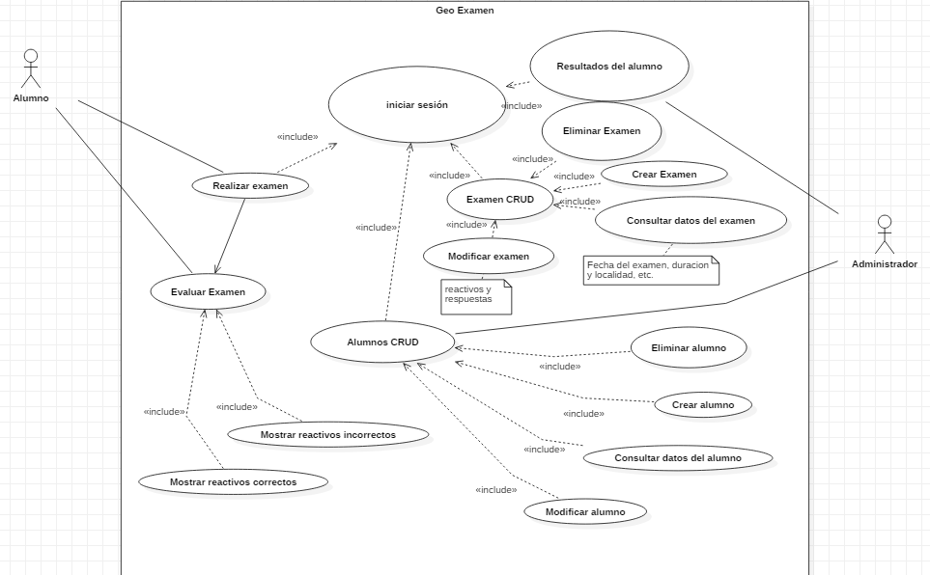

**Diagrama de clases:**

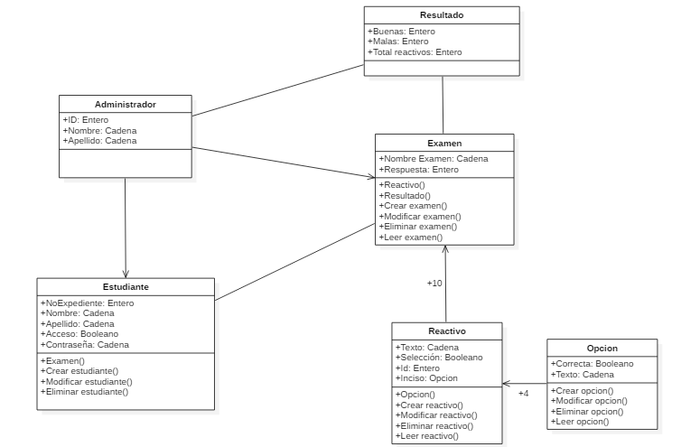

**Diagramas de actividad:**

**Login**

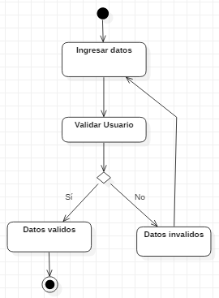

**Resultados del examen**

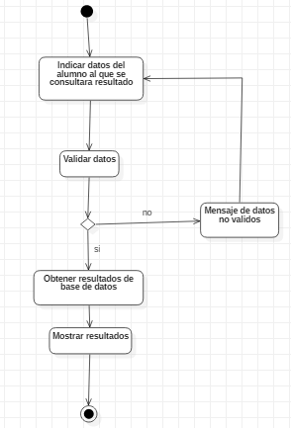

**Evaluar examen**

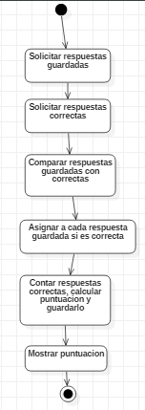

**Mostrar reactivos correctos**

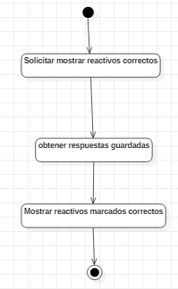

**Mostrar reactivos incorrectos**

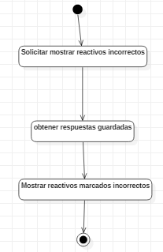

**Realizar examen**

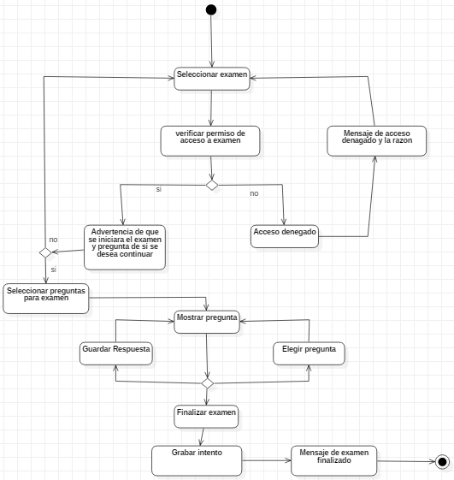

**Examen CRUD**

* **Eliminar**

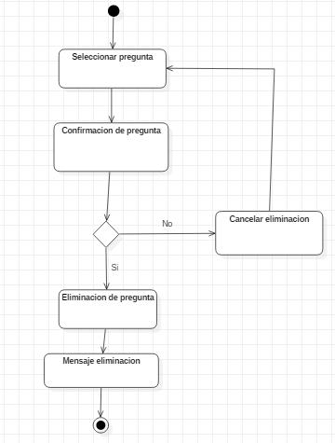

* **Modificar**

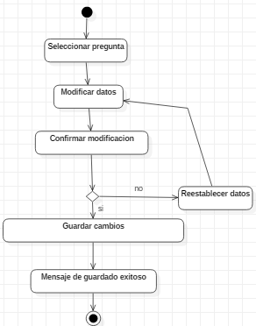

* **Leer**

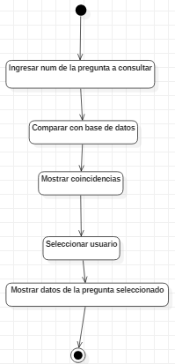

* **Crear**

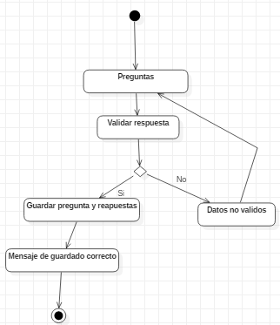

**Alumnos CRUD**

* **Crear**

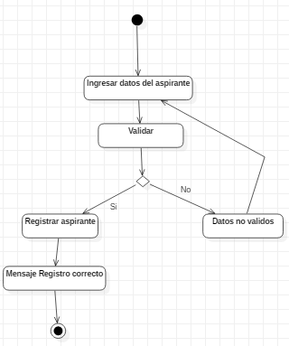

* **Eliminar**

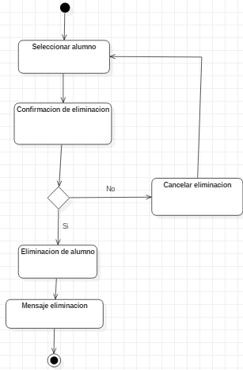

* **Modificar**

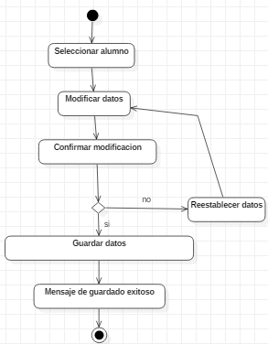

* **Leer**

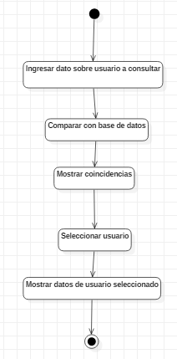

**Diagramas de Carril**

**Login**

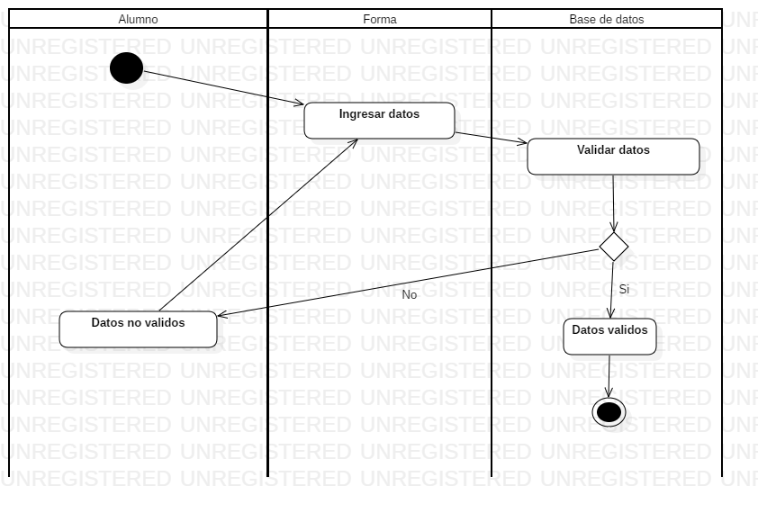

**Resultados del examen**

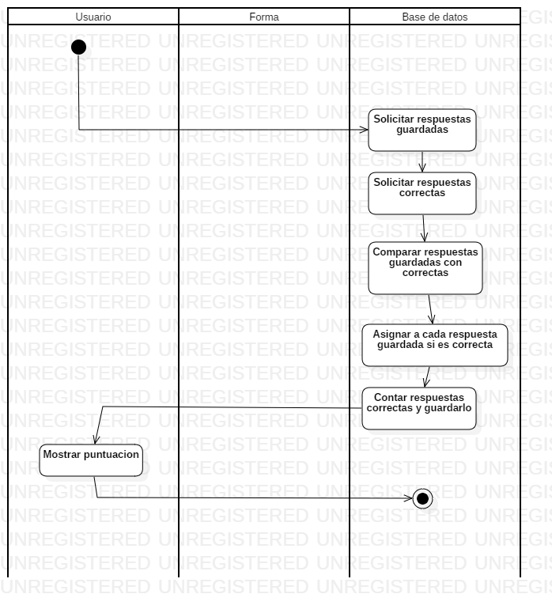

**Evaluar examen**



**Mostrar reactivos correctos**

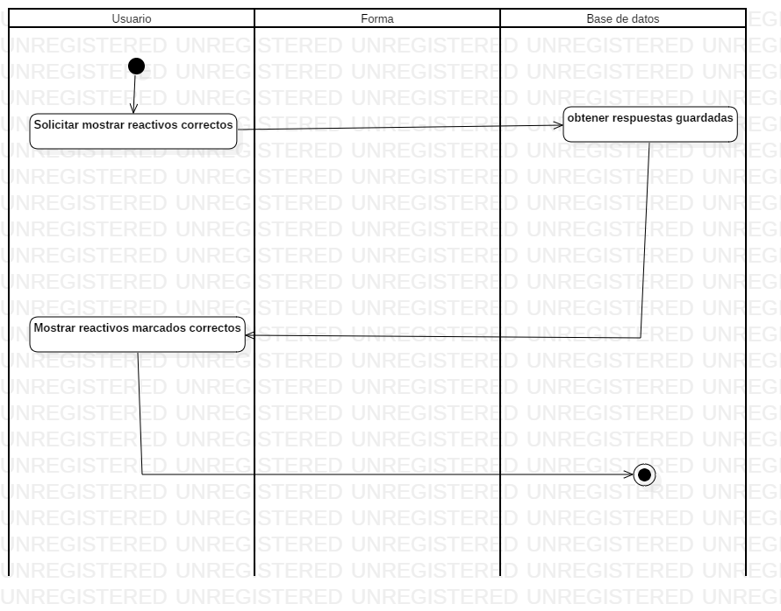

**Mostrar reactivos incorrectos**

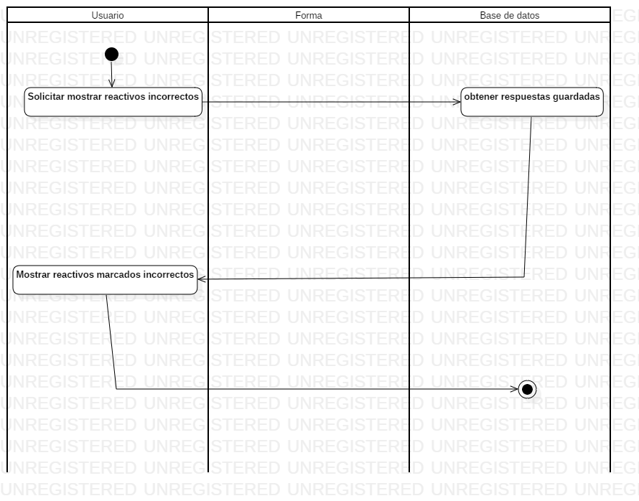

**Realizar examen**

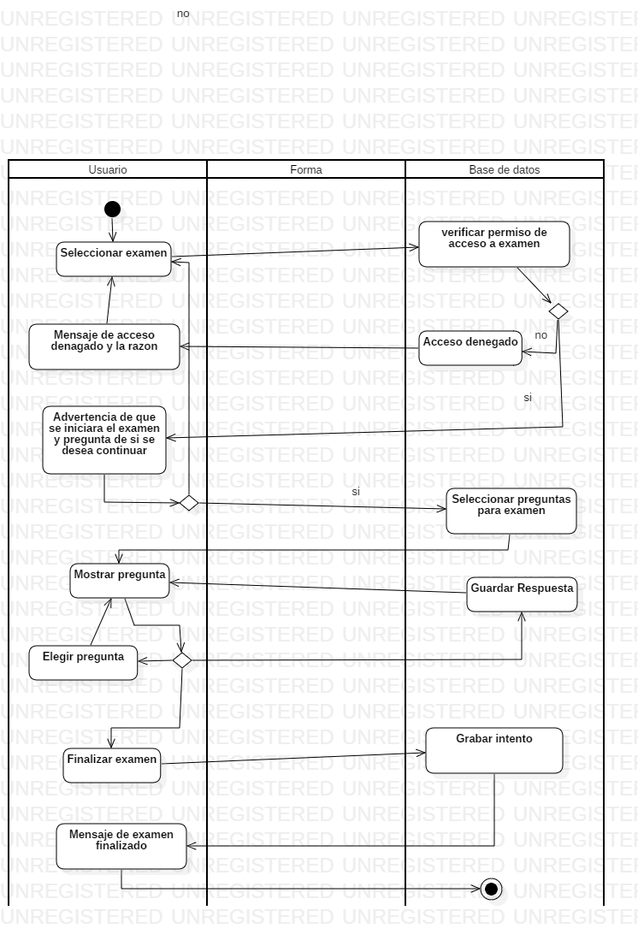

**Examen CRUD**

* **Eliminar**

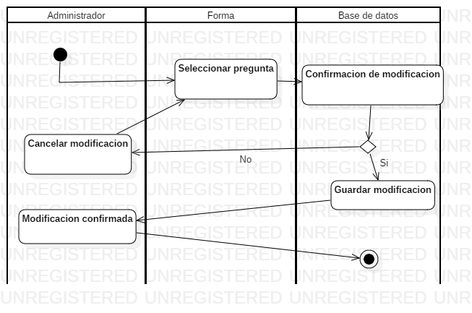

* **Modificar**

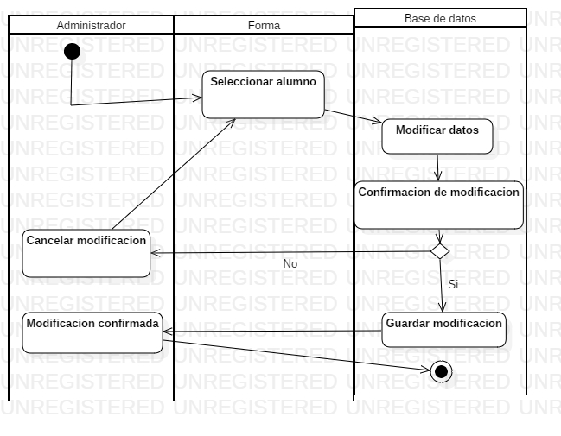

* **Leer**

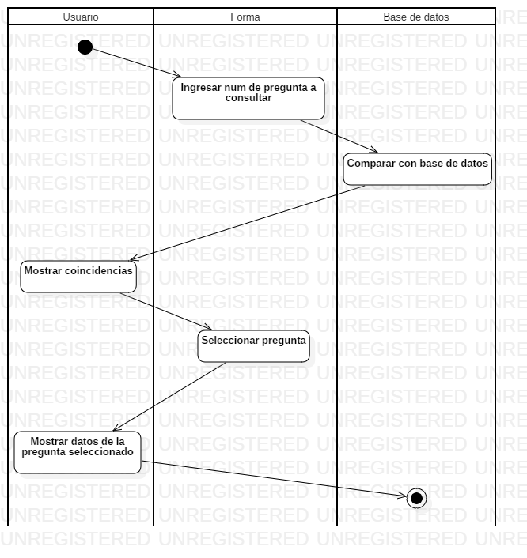

* **Crear**

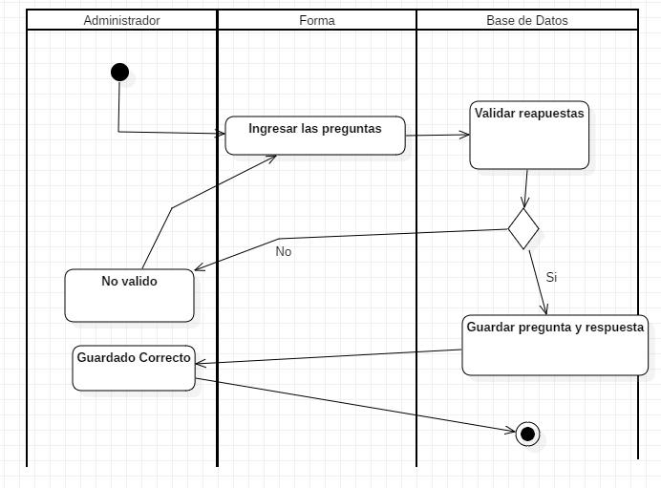

**Alumnos CRUD**

* **Crear**

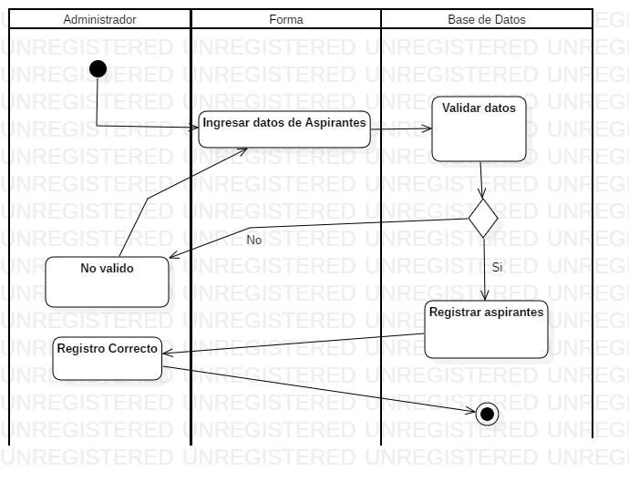

* **Eliminar**

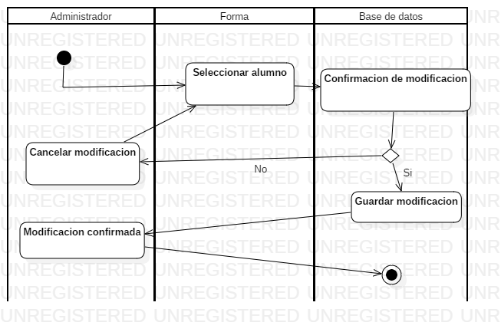

* **Modificar**

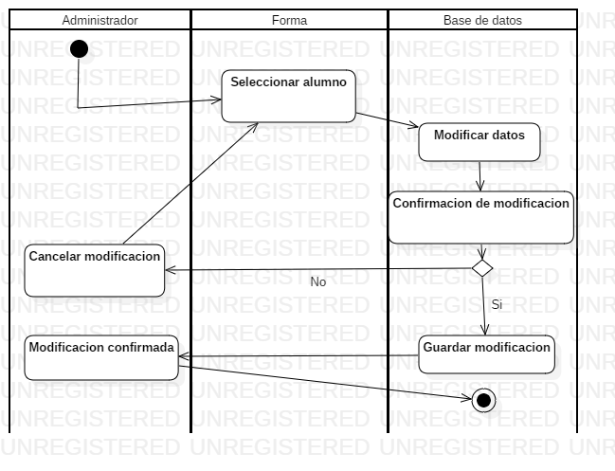

* **Leer**

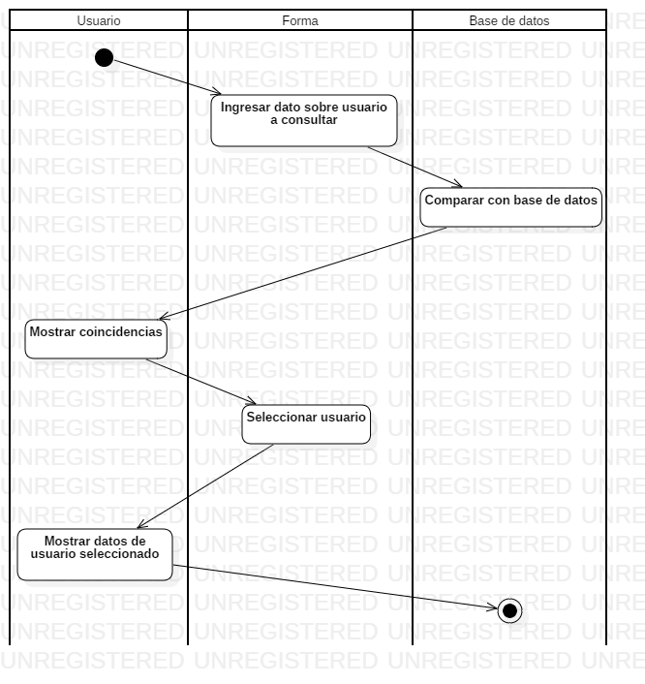

**Diagramas de selección:**

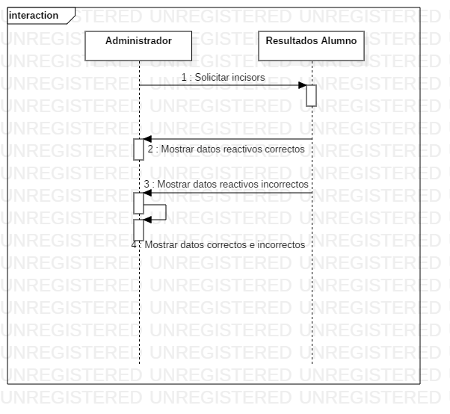

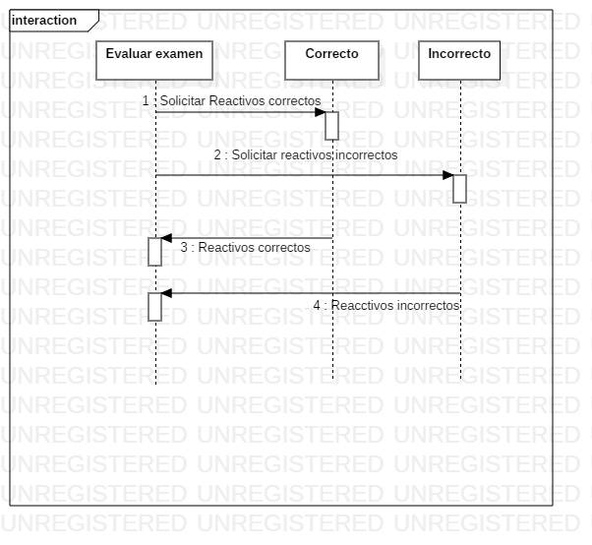

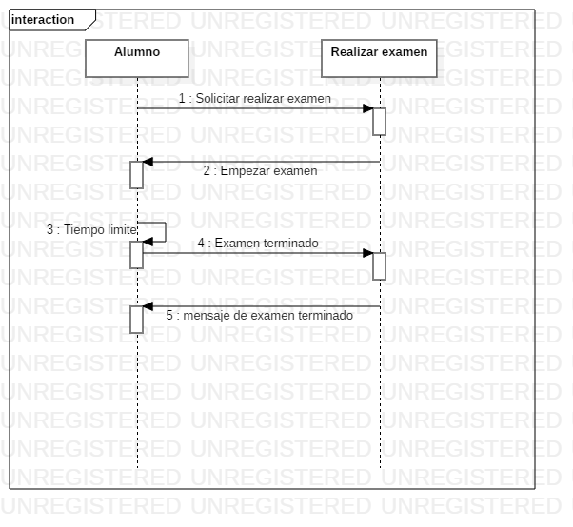

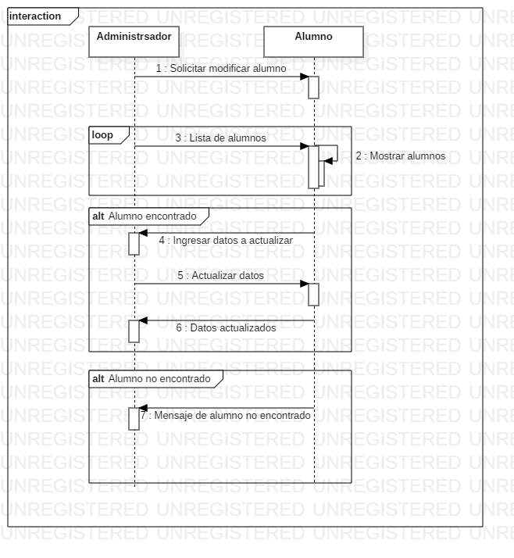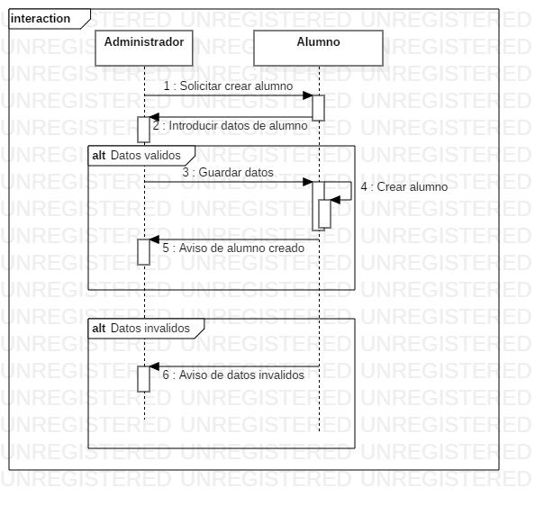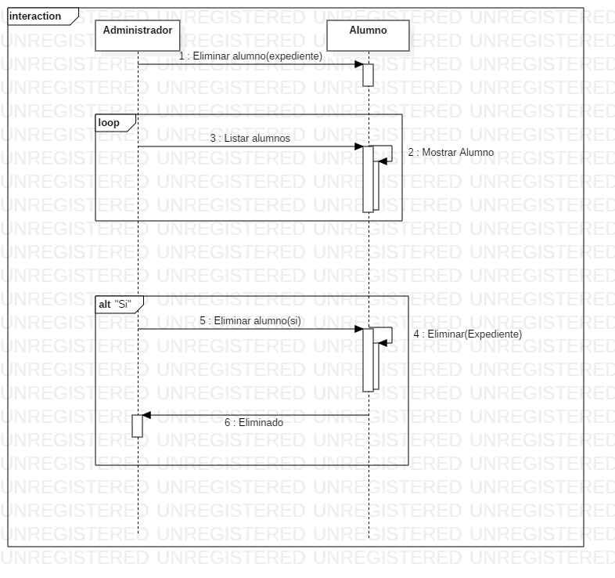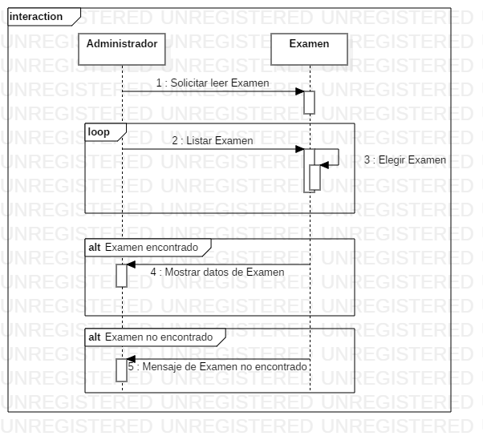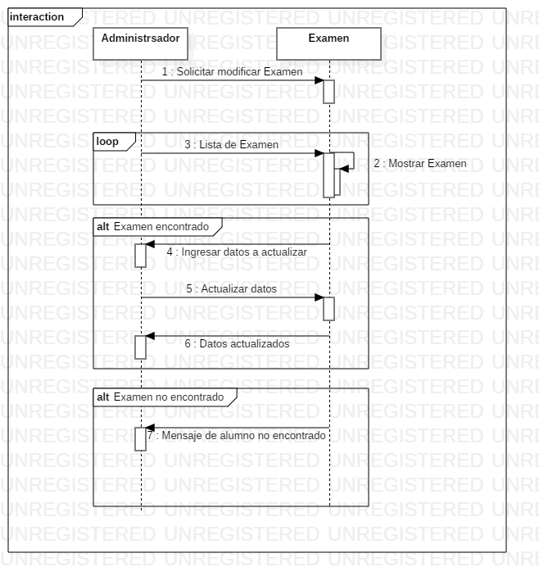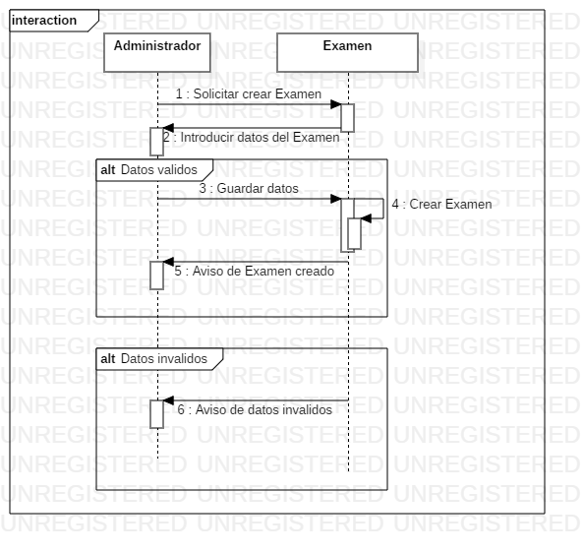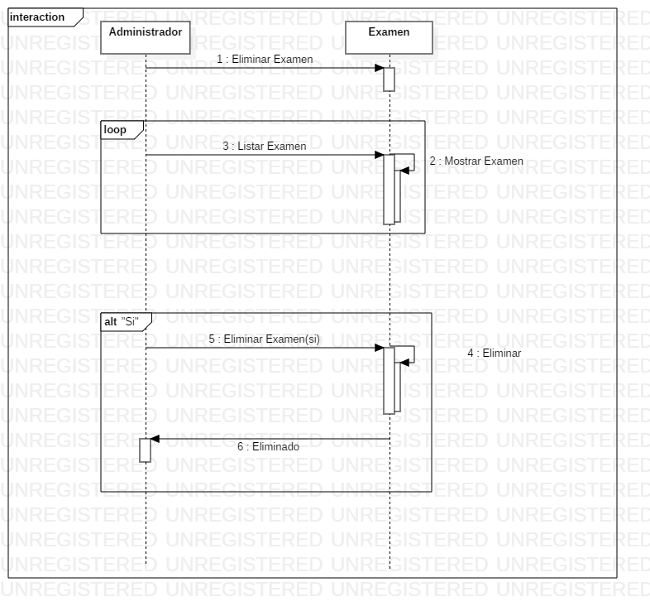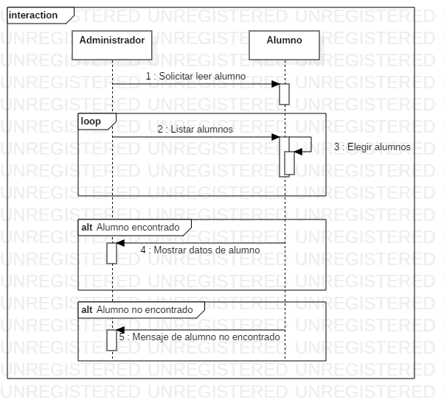

**Historias de usuario:**

|  |
| --- |
| **Inicio de sesión** |
| Accedo a la interfaz de inicio de sesión, donde se solicita una cuenta única ya creada anteriormente por el administrador, las cuales cumplen con que mi usuario es el número de expediente y la contraseña es una definida por el administrador para poder tener acceso al portal. |

|  |
| --- |
| **Realizar examen** |
| Como usuario registrado en el sistema, ya habiendo ingresado en el sistema, debo ser capaz de realizar exámenes que estén disponibles para mi cuenta. |

|  |
| --- |
| **Evaluar examen** |
| Como usuario registrado en el sistema que ya realizo el examen, debo poder solicitar al sistema que evalué mis respuestas en el examen. |

|  |
| --- |
| **Mostrar reactivos** |
| Como usuario resultado en el sistema que ya realizo el examen y solicito que lo evaluaran, debo poder visualizar cuantas respuestas correctas e incorrectas obtuve. |

|  |
| --- |
| **Resultados del alumno** |
| Como administrador del sistema, debo poder acceder a los resultados de todos los exámenes realizados por los usuarios. |

|  |
| --- |
| **Registro** |
| Como administrador del sistema, debo poder registrar a los usuarios capturando su número de expediente, nombre y correo. |

|  |
| --- |
| **Examen (CRUD)** |
| Como administrador del sistema, debo poder crear, modificar, eliminar y consultar exámenes que se le presentaran a los usuarios dentro de un rango de tiempo para que resuelvan. |

|  |
| --- |
| **Alumnos (CRUD)** |
| Como administrador del sistema, debo poder crear, modificar, eliminar y consultar a los usuarios. |

**Manual de uso:**

**Usuario (alumno)**

Primero se ingresa a la plataforma,

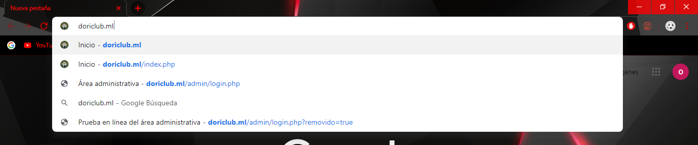

Una vez que entres, veras la página de inicio.

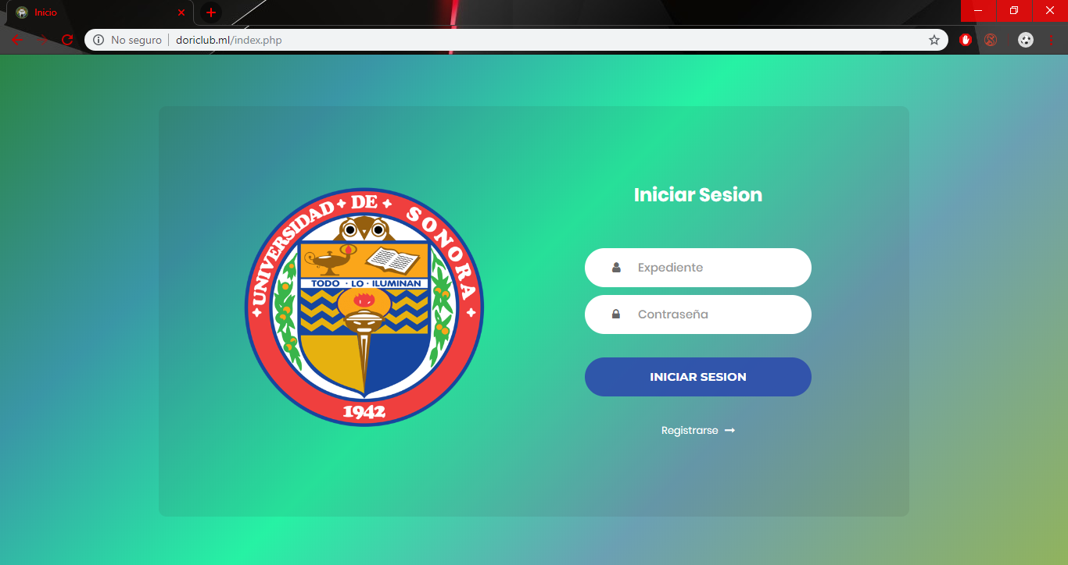

De aquí podrás iniciar sesión si tienes una cuenta, sino has clic en registrarse que se encuentra abajo del botón de iniciar sesión, al hacer clic te llevara a la siguiente página.

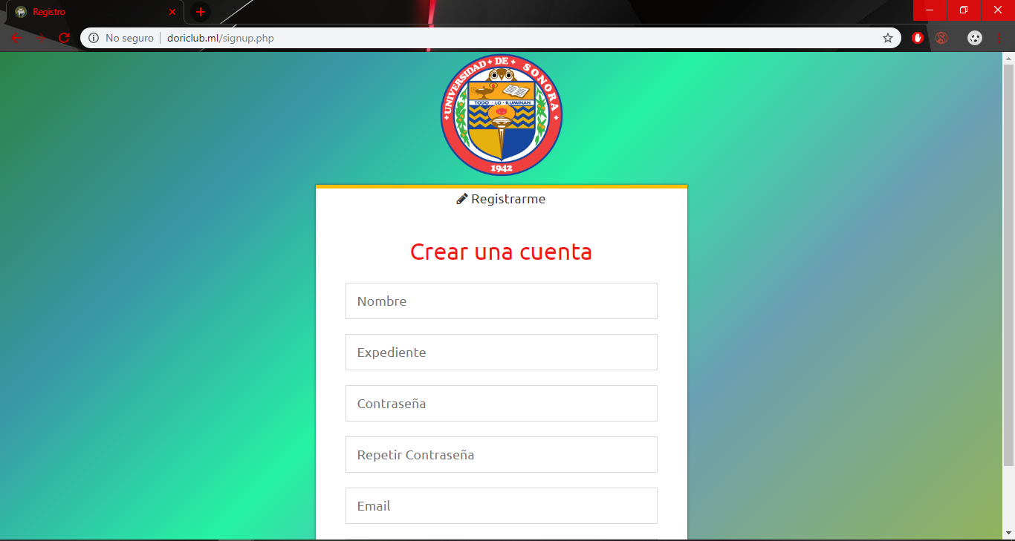

Ingresas los datos que te pide y haces clic en el botón de registrar al fin de la página.

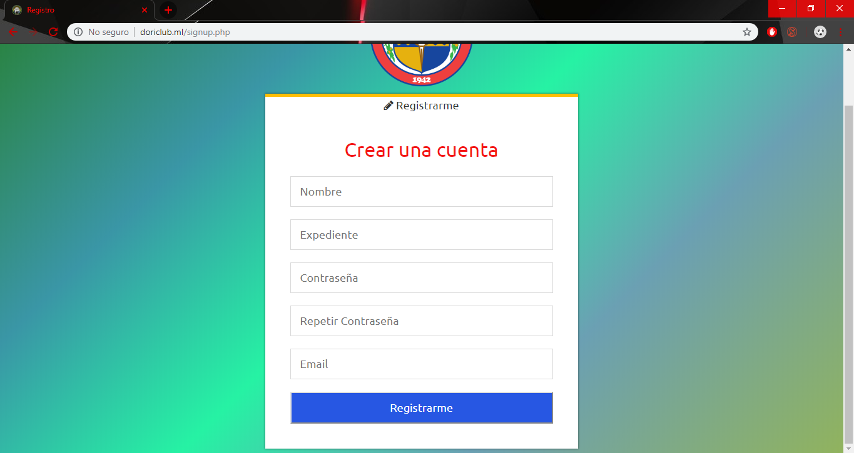

Después tendrás que esperar que el administrador acepte tu solicitud, inicias sesión en la pagina de inicio usando tu numero de expediente y contraseña.

Al inicia sesión te llevara a la siguiente pagina.

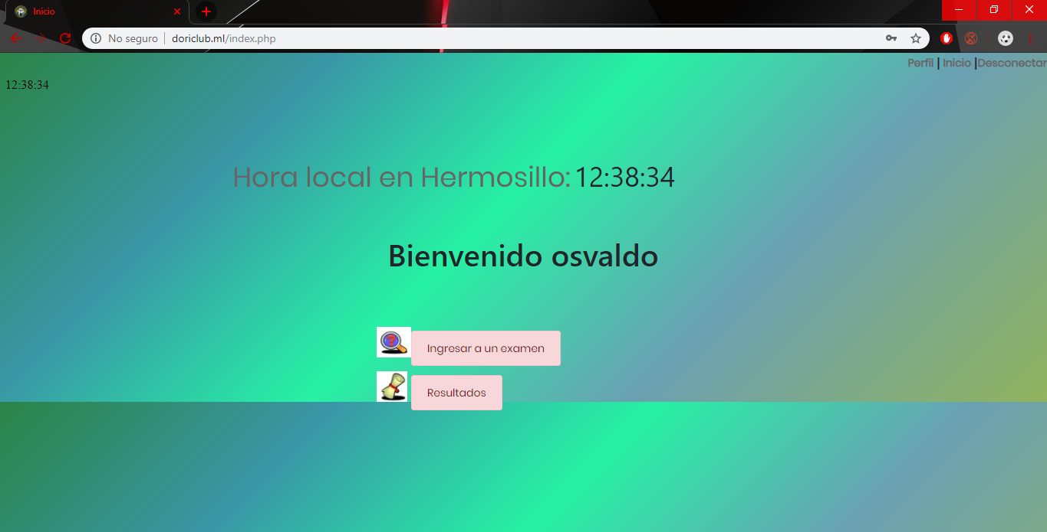

Tendrás dos opciones la primera ingresar exámenes tendrás acceso a los exámenes que puedes realizar seleccionas el examen que quieras.

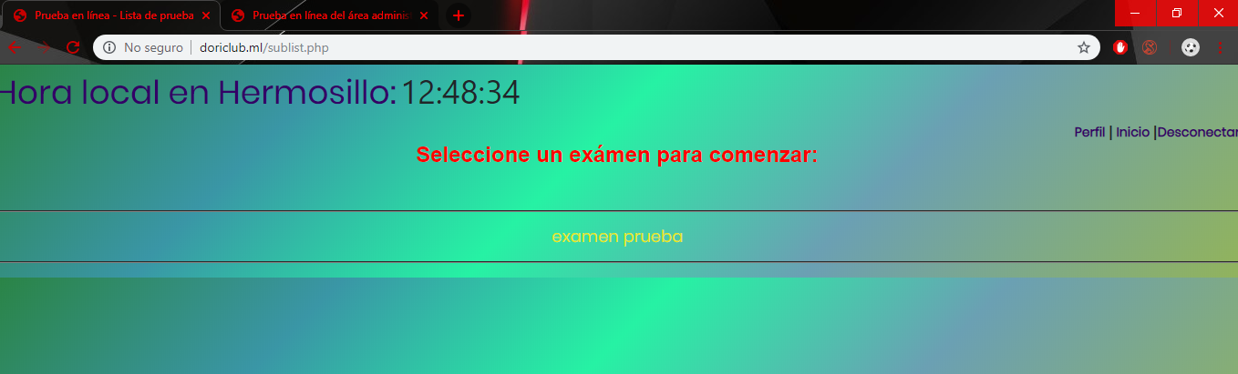

Al seleccionar un examen veras los datos del examen seleccionado y una vez que ingreses la contraseña del examen para poder iniciar el examen.

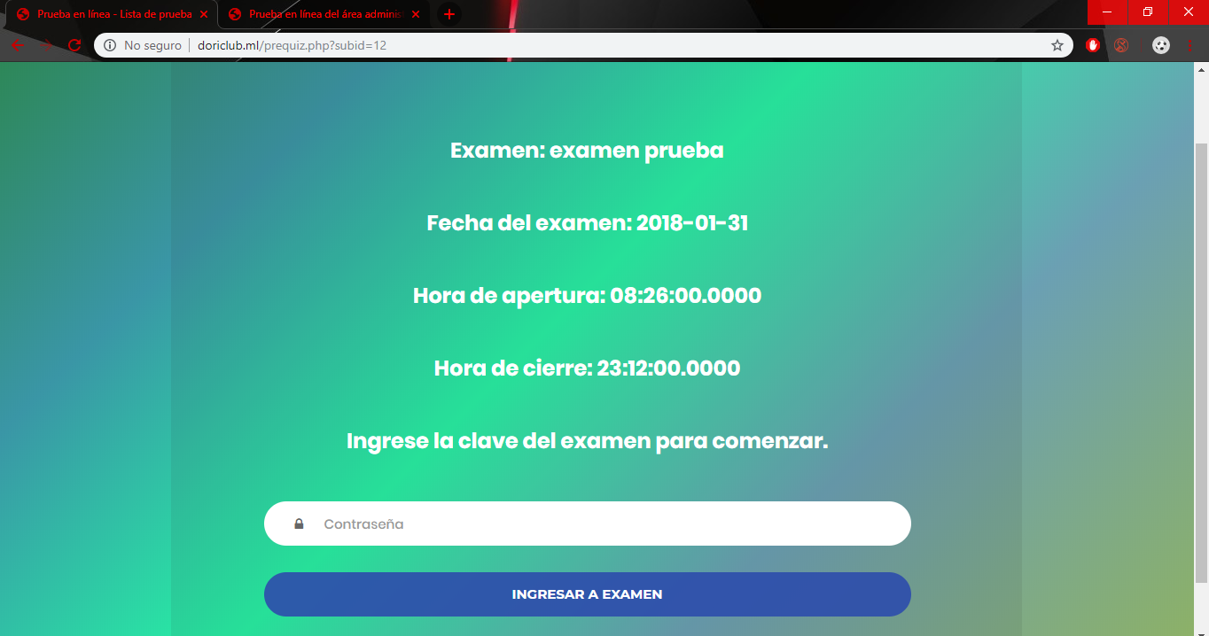

Por último, la segunda opción que tiene el alumno es la opción de poder ver la cantidad de reactivos correctos que tuvo en un examen.

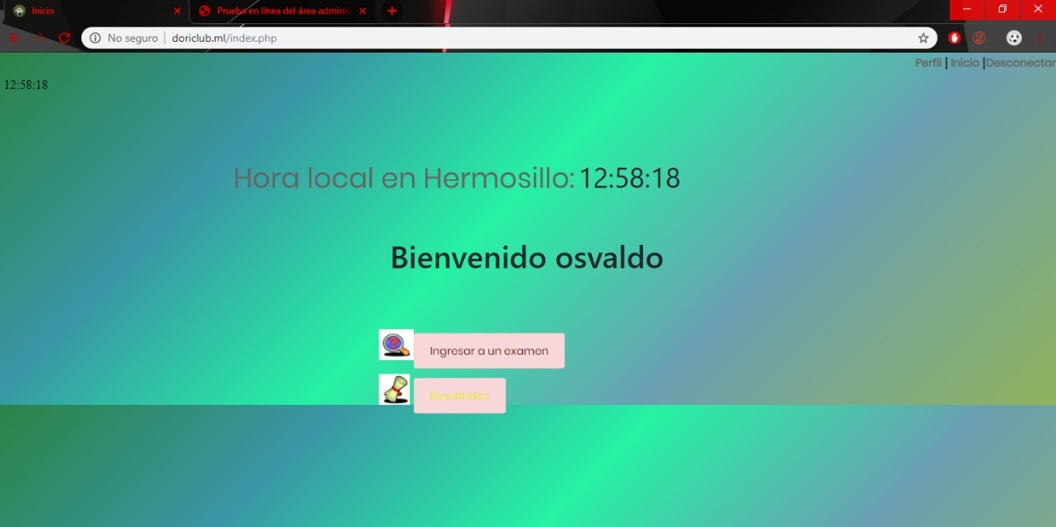

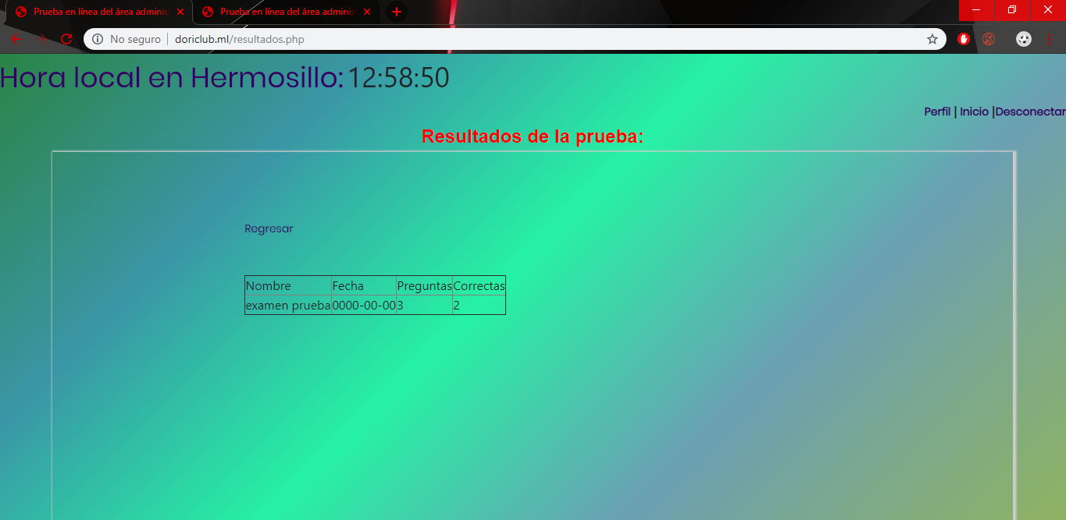

**Usuario (administrador)**

Primero inicias sesión.

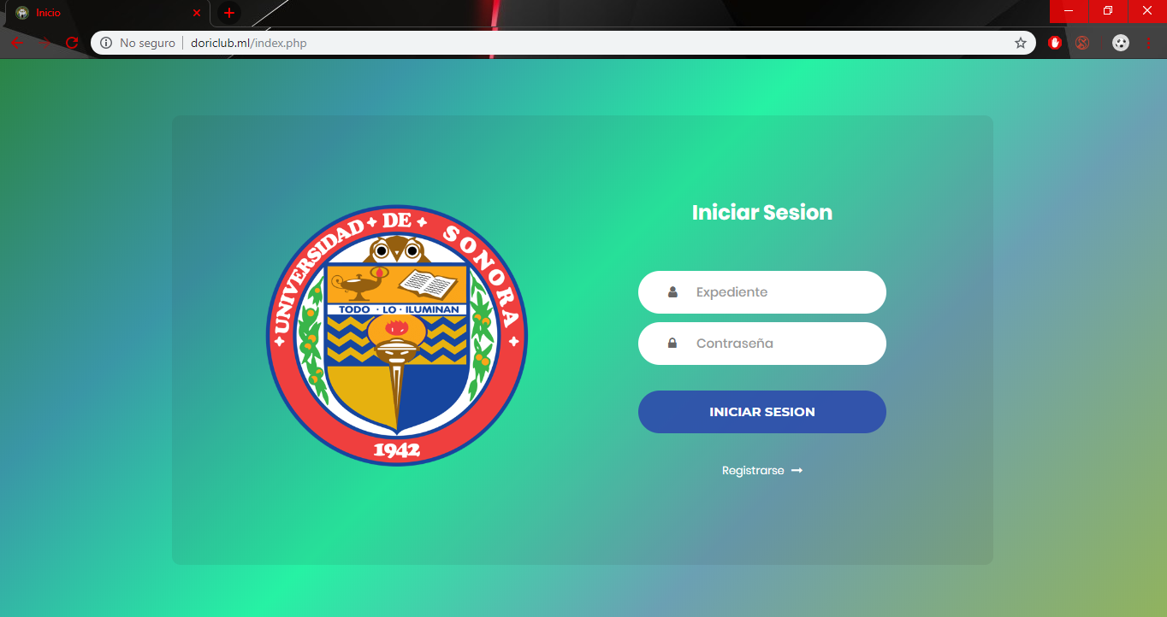

Al iniciar sesión te lleva a la siguiente pagina.

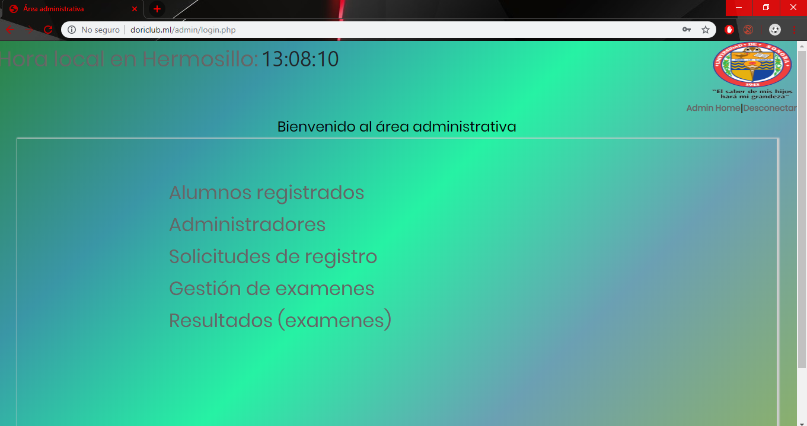

De aquí se tiene las opciones de ver los alumnos registrados

Otros administradores registrados, las solicitudes de registro de los alumnos, gestión de examen y los resultados de los exámenes por alumnos.

Al seleccionar alumnos registrados podrás ver la lista de los alumnos que han sido registrados.

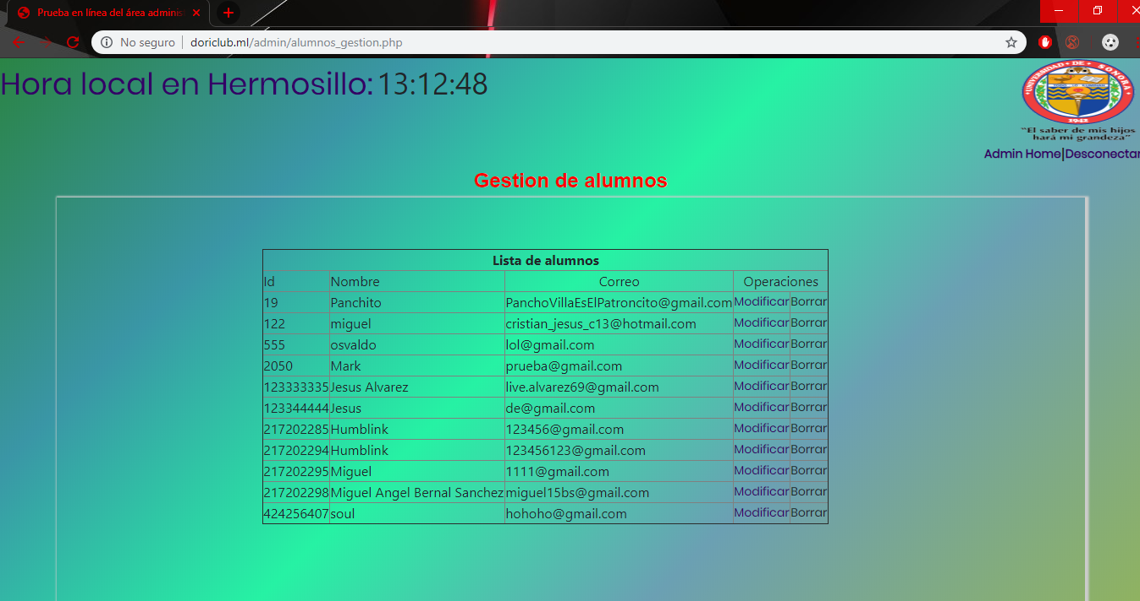

De aquí tener la opción de seleccionar modificar o borrar, si se selecciona modificar al administrador podrá cambiar datos del alumno.

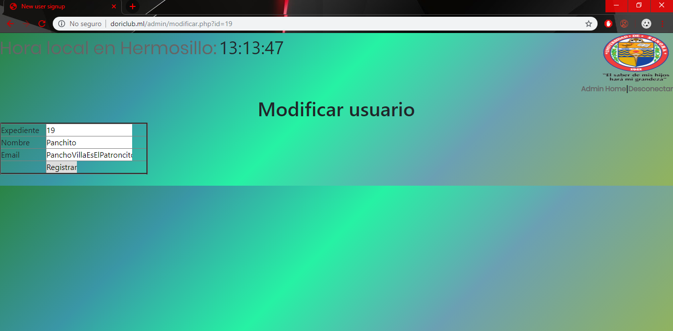

Si se selecciona borrar, se eliminará el alumno seleccionado, pero primero te pregunta si estás seguro.

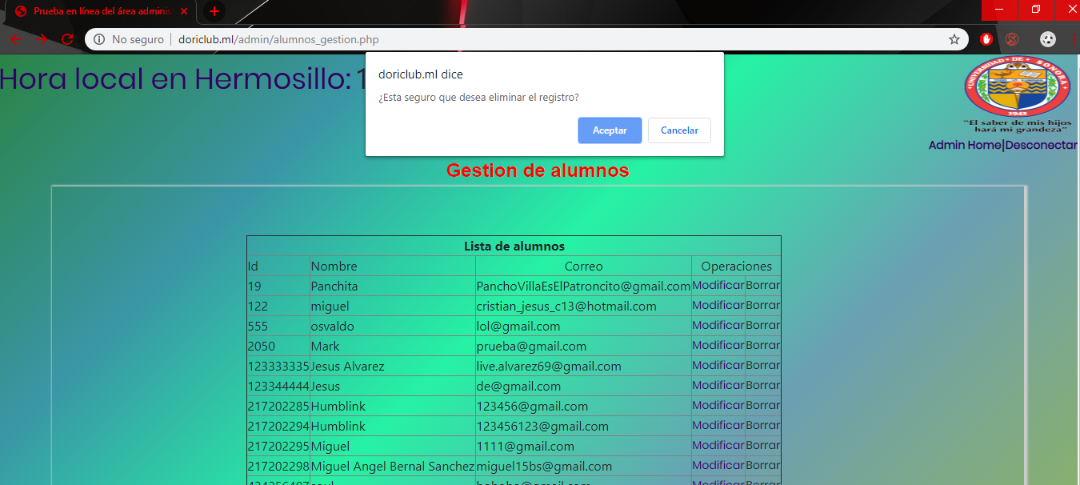

Si aceptas eliminara el alumno, si seleccionas cancelar no se va a hacer nada.

Al seleccionar administrador podrás ver la lista de administradores que hay y tienes las mismas opciones que los alumnos registrados..

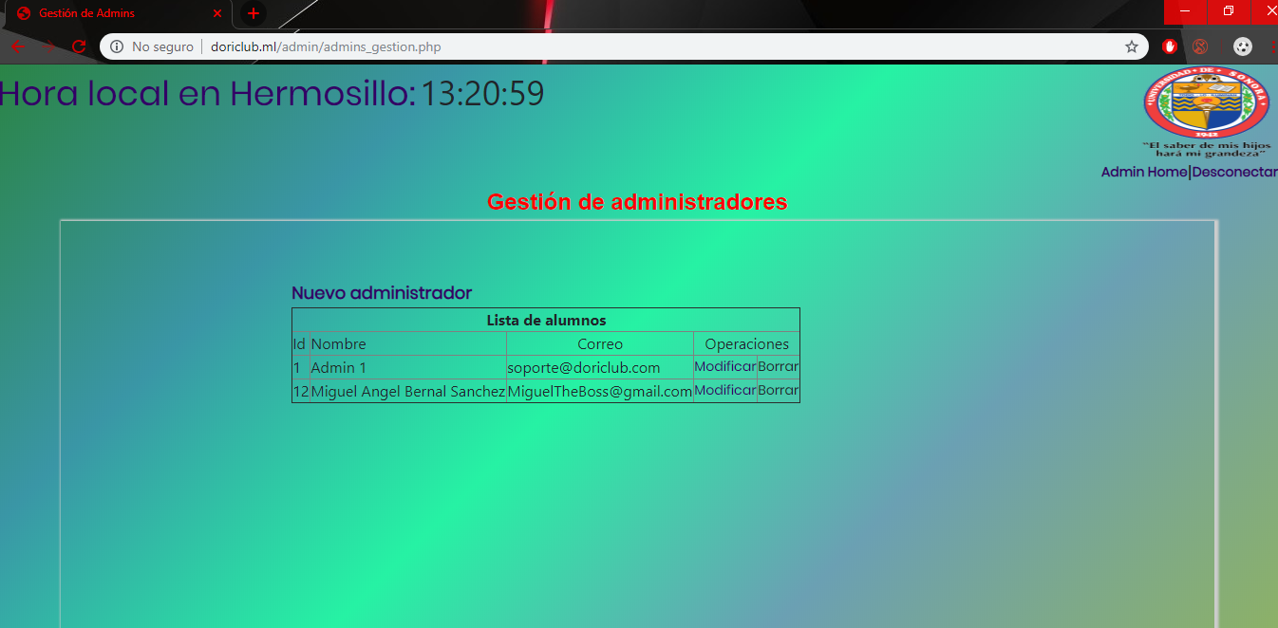

Solicitud al registro es la opción para ver la lista de alumnos que envían su solicitud para que la puedan aceptar o rechazar.

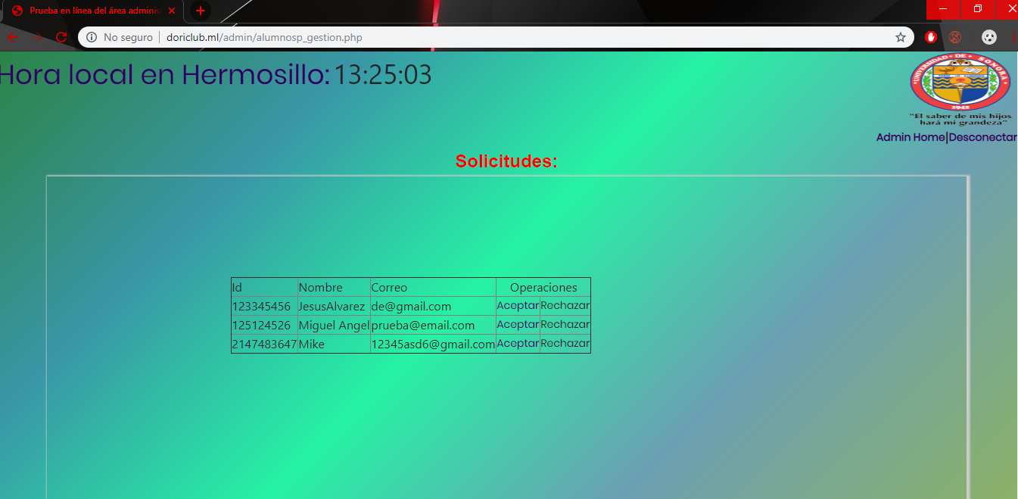

Gestión examen es donde puedes ver la lista de exámenes con sus datos.

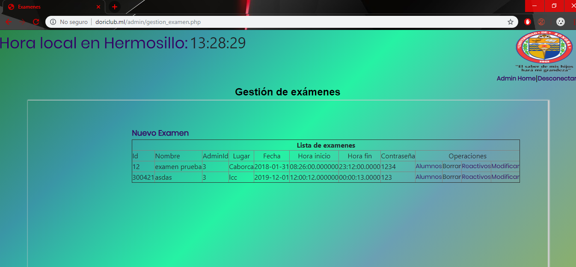

También tiene la opción de borrar y modificar exámenes, también puedes ver la lista de alumnos que están registrados a un examen.

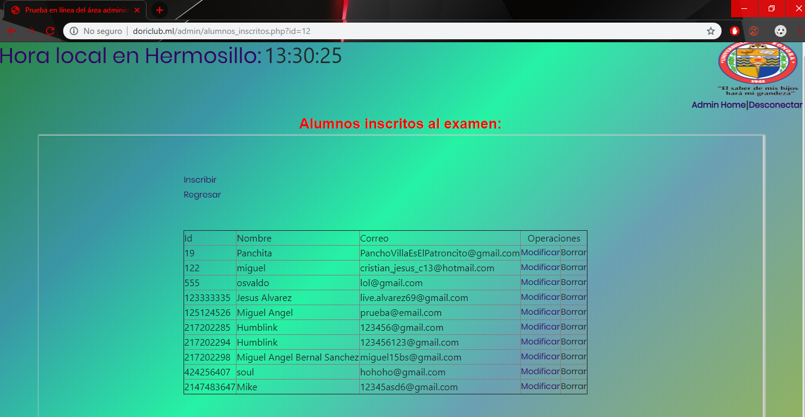

También está la opción de crear un examen.

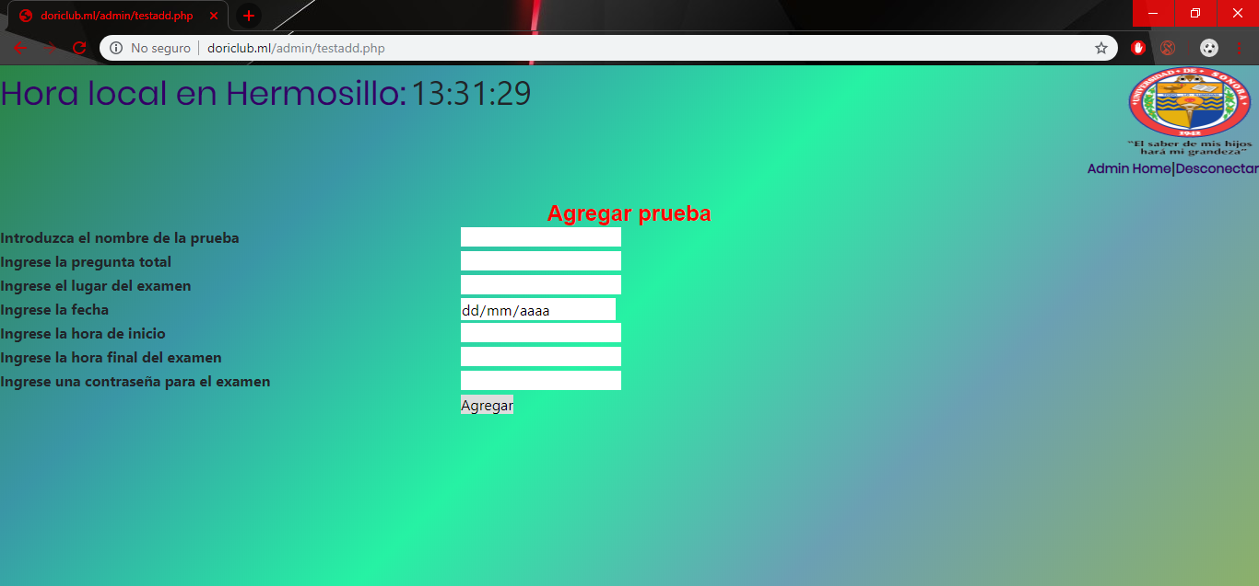

Por último, la opción resultados (examen) podrás ver una lista de los exámenes .

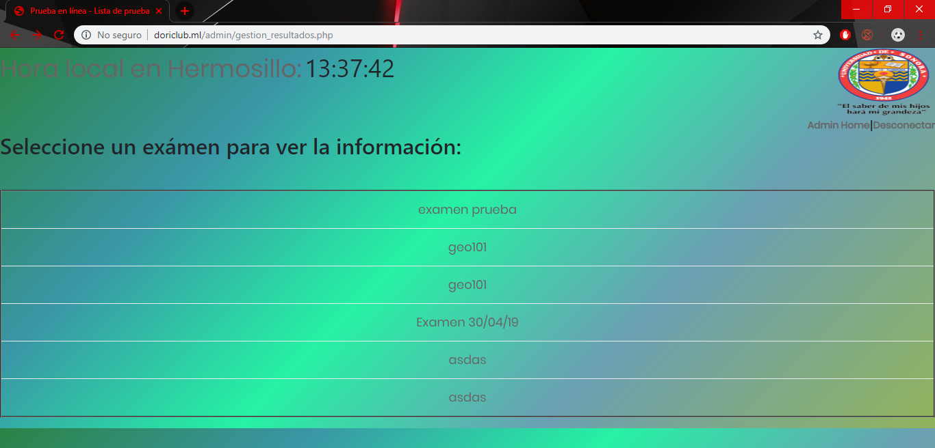

Al seleccionar un examen podrás ver una lista de los alumnos que fueron registrados al examen y cuantos reactivos le salieron correctos.

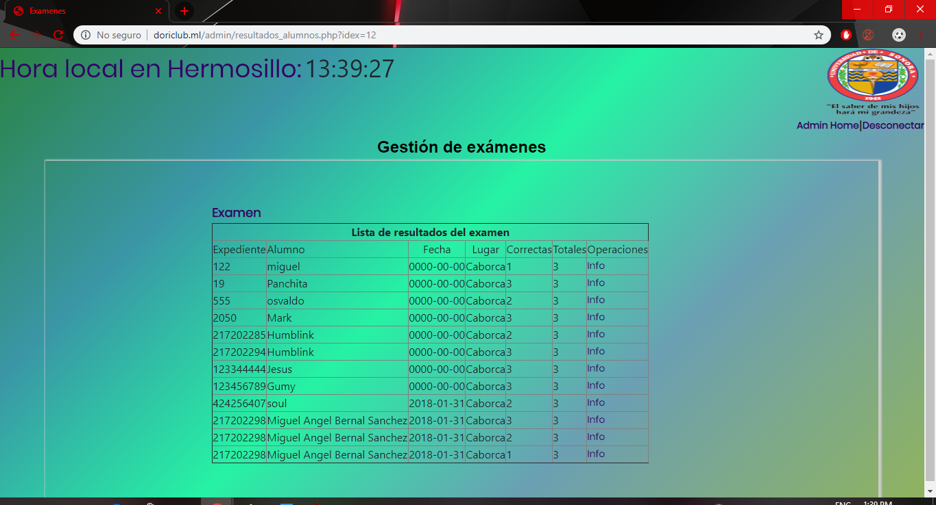

**Instalación:**

Para la instalación es muy fácil, primero se ingresa al host que tenga ya sea uno propio, alguna pagina o programa donde puedas acceder al host, luego se instalas mariadb (versión 10.2 recomendado), siguiente creas un nuevo dominio y una vez que se allá creado, estableces los datos de la base de datos (columnas, nombre), asignas la carpeta a descargada titulada “Geo examen” y corres php (php 7.2 recomendado) y corres index.php o index.html para poder iniciar.

Host base de datos

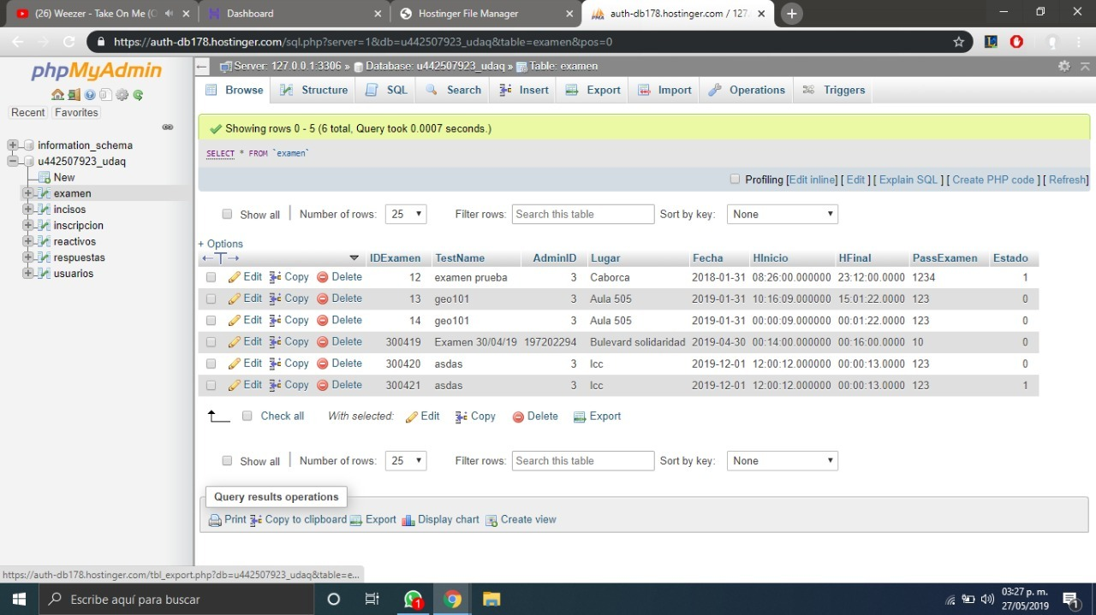

Host pagina

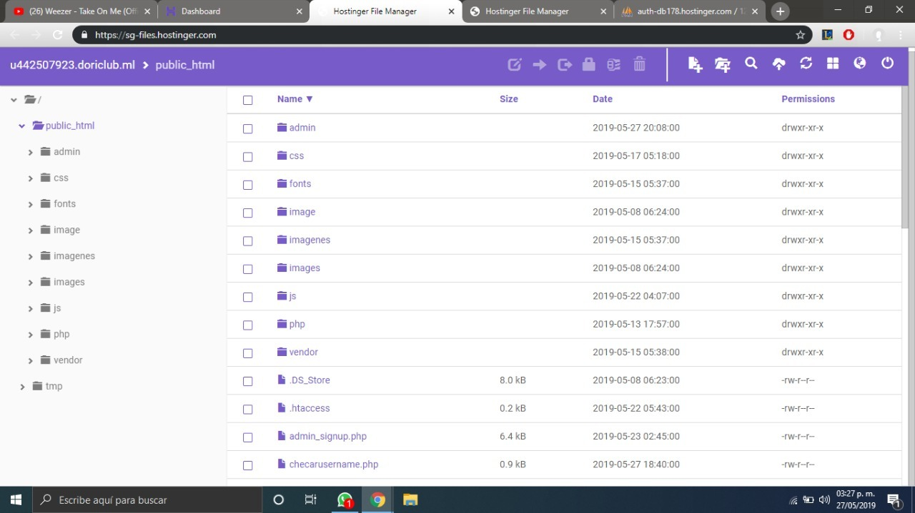

Instalación local instalas el programa xampp corres la opción de mysql y descargas e instalas mariadb (versión 10.2 recomendado), al instalar xampp debe salir una carpeta llamada htdocs en tu disco local dentro de la carpeta champ, metes la base de datos y ya está, y como ultimo abres el resto de los archivos con un programa de php (php 7.2 recomendado)

y corres index.php o index.html para poder iniciar.

**Herramientas utilizadas**

Los siguientes programas y/o herramientas que se utilizaron para la creación de nuestro proyecto:

Utilizamos documentos world y starUML para crear nuestros diagramas, también usamos el github paraque todos puedan modificar el código y el trello para seguir el progreso de nuestro srum.

Se utilizo xampp para hostear la página de forma local y utilizamos Notepad++ y sublime para escribir el código, utilizando el leguaje de php y html.

Laragon, sublime y Notepad++ para escribir código HTML, CSS, JAVASCRIPT, PHP son los que se utilizaron para validar, escribir el código principal y el diseño de la página, y por ultimo TSLgenerator para generar los casos de prueba, Wordpad los requerimientos necesarios para que funcione el TSLgenerator y tanto la página del examen como la base de datos como consulta para agregar especificaciones a los requerimientos.

Testing

BlackBox

Para el testeo en el GeoExamen con BlackBox se tomaron en cuenta los requerimientos del usuario sobre lo que debe de contener y poder realizar esta página web, con el fin de poder evaluar de forma eficaz a los alumnos de la carrera y de ser posible se le sea considerado como una evaluación similar al examen CENEVAL.

Tomamos cada caso de uso y lo partimos en partes con la intención de mejorar la capacidad de procesamiento de cada acción llevada en el programa.

Ejemplo:

Test de login

Nombre de Usuario correcto

# Input string Usuario

Length:

!=UsuarioCorrecto. [error]

==UsuarioCorrecto.

Value:

!=UsuarioCorrecto. [error]

==UsuarioCorrecto.

Test Case 1 <error>

Length : !=UsuarioCorrecto

Test Case 2 <error>

Value : !=UsuarioCorrecto

Test Case 3 (Key = 2.2.)

Length : ==UsuarioCorrecto

Value : ==UsuarioCorrecto

Contraseña correcta

# Input string Contraseña

Length:

!=ContraseñaCorrecta. [error]

==ContraseñaCorrecta.

Valor:

!=ContraseñaCorrecta. [error]

==ContraseñaCorrecta.

Test Case 1 <error>

Length : !=ContraseñaCorrecta

Test Case 2 <error>

Valor : !=ContraseñaCorrecta

Test Case 3 (Key = 2.2.)

Length : ==ContraseñaCorrecta

Valor : ==ContraseñaCorrecta